CONTROLE DE REVISÕES

Revisão | Data | Descrição Sucinta
0 | 01/08/2017 | Versão inicial do documento.
1 | 01/10/2023 | Revisão geral

ÍNDICE
1. OBJETIVO 2
2. ABRANGÊNCIA 2
3. REFERÊNCIAS 2
4. DEFINIÇÕES 2
5. RESPONSABILIDADES 3
6. CONCEITOS E PRÍNCIPIOS 5
7. PROCEDIMENTO 7

OBJETIVO
Este procedimento tem por objetivo padronizar as práticas de elaboração de uma Estrutura Analítica de Projetos (EAP) com foco no planejamento das obras da CCR Rodovias, compreendendo definições de lógica hierárquica entre os entregáveis da fase de implantação dos empreendimentos.

A segmentação padronizada do projeto da forma proposta tem como principais objetivos:

- Estruturar e entender o escopo do projeto de forma integrada para seu controle;

- Suportar a estruturação e gestão do planejamento;

- Ser base para acompanhamento físico e financeiro do empreendimento.

ABRANGÊNCIA
Este procedimento operacional aplica-se às áreas de Gestão de Projetos, Planejamento e Gestão de Obras da CCR Rodovias.

REFERÊNCIAS
- PO-ENGELOG-023-00 – Procedimento Metodologia FEL na Gestão de Investimentos
- PO-ENGELOG-028-01 – Diretrizes para elaboração de Planejamento

DEFINIÇÕES
- EAP - Estrutura Analítica de Projetos: Ferramenta de decomposição do escopo do trabalho em partes gerenciáveis, em níveis físicos e de serviços. É estruturada hierarquicamente e orientada às entregas que precisam ser realizadas para complementar um projeto.

- Matriz RACI: Ferramenta de suporte do Processo de Planejamento de Obras, a qual consiste no estabelecimento dos Realizadores (R), Aprovadores (A), Consultados (C) e Informados (I) para cada entregável previsto.

- Metodologia FEL: Metodologia de Gestão de Investimentos incorporada na CCR Rodovias, que abrange todas as atividades antecessoras a execução das obras, desde a sua concepção, passando pelo desenvolvimento de estudos, projetos, planejamento, orçamentos, contratações, aprovações de projeto e obtenção de licenças ambientais e desapropriações.

- Níveis Físicos e de serviços: Estrutura de hierarquia orientada em partes gerenciáveis, de forma que os níveis mais específicos/detalhados são sempre subordinados aos níveis mais genéricos /abrangentes.

- Plano de Execução do Empreendimento: é composto de elementos que configuram uma estratégia geral na qual se baseará o desenvolvimento e implementação do projeto durante a execução da obra.

RESPONSABILIDADES

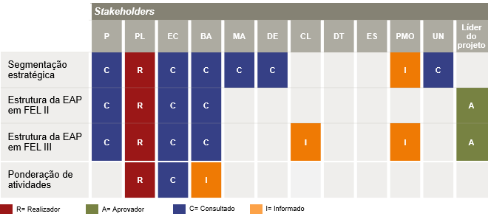
P: Projeto; PL: Planejamento de obras; EC: Engenharia Custos; BA: Braço Avançado; MA: Meio Ambiente; DE: Desapropriação; CL: Contratação e Licitação; DT: Desenvolvimento Tecnológico; ES: Especialistas; UN: Unidade de Negócio

- Área de Projetos: De acordo com o estabelecido na matriz RACI, a área de projetos atuará como Consultado (C), fornecendo inputs para a estruturação da EAP.
- Área de Planejamento: Área Responsável (R) pela estruturação da EAP em todas as etapas.
- Área de Engenharia de Custos: De acordo com o estabelecido na matriz RACI, a área de engenharia de custos atuará como Consultado (C), fornecendo inputs para a estruturação da EAP.
- Braço Avançado: De acordo com o estabelecido na matriz RACI, a área de obras atuará como Consultado (C), fornecendo inputs para a estruturação da EAP e como Informado (A) da ponderação de atividades.

- Área de Meio Ambiente e Desapropriação: De acordo com o estabelecido na matriz RACI, a área de Meio Ambiente atuará como Consultado (C) no momento da segmentação estratégica, fornecendo inputs para a estruturação da EAP.
- Área de Supply Chain: De acordo com o estabelecido na matriz RACI, a área de contratação e licitação atuará como Informado (I) em FEL III, pois tal atividade impactará seus trabalhos futuros.
- PMO: De acordo com o estabelecido na matriz RACI, a área de PMO atuará como Informado (I) tanto na etapa inicial de segmentação estratégica, quanto na estruturação final em FEL III, dada o impacto da informação para diversas outras frentes.
- Unidade de Negócio: De acordo com o estabelecido na matriz RACI, a Unidade de Negócio atuará como Consultado (C) no momento da segmentação estratégica, fornecendo inputs para a estruturação da EAP.
- Líder do Projeto: De acordo com o estabelecido na matriz RACI, o Líder do Projeto atuará como Aprovador (A) da estruturação da EAP, tanto em FEL II, como em FEL III.

CONCEITOS E PRÍNCIPIOS

Princípios
Principais princípios que norteiam a padronização da elaboração da EAP, dentre eles:

- Níveis físicos e Níveis de serviços: Macro divisão proposta, de modo que a divisão gerencial dos níveis físicos sempre preceda a divisão dos níveis de serviço. São exemplos de divisões em níveis físicos: trecho, segmentos, OAE, praças de pedágio, etc.
São exemplos de divisões em níveis de serviços: grupos de serviços, como drenagem e pavimentação e respectivas atividades, como aplicação de CBUQ ou concreto.
- Homogeneidade: Tópicos afins devem estar em mesmo nível;
- Hierarquia: Níveis mais genéricos / abrangentes que devem estar acima de níveis mais específicos / detalhados.

Pré requisitos
Para elaboração da estrutura analítica de projetos (EAP) tem-se como pré-requisitos alguns elementos, a saber:
- Declaração de escopo do empreendimento;
- Definição do projeto funcional (para EAP em FEL II) ou projeto executivo (para EAP em FEL III) com respectiva EAP de orçamentos contendo as quantidades e custos dos serviços a serem executados.

Nível de detalhamento da EAP a ser entregue
Haverá um nível de detalhamento de EAP a ser entregue para cada estágio do FEL.
Eventualmente, para FEL I, a EAP não é estruturada em nenhum nível. Neste estágio, elabora-se um planejamento em alto nível, podendo ou não seguir uma estrutura de EAP.

Para FEL II, a EAP de obras lineares deve ser detalhada até o nível 4 (disciplinas). Para OAE, a EAP deverá ser estruturada apenas em nível 1. Neste estágio de FEL II, o projeto funcional permite, ao menos, uma primeira estruturação de nível 2 (trechos/segmentos).

Para FEL III, a EAP deve ser detalhada até o nível 5 (item de serviço). Neste estágio de FEL III, a informação do nível 2 (trechos/segmentos) é refinada com o projeto executivo.

A EAP deverá ser estruturada pela Área de Planejamento com apoio da Área de Implantação e de Engenharia de Custos, com o objetivo de suportar a estruturação do planejamento daquele empreendimento.

PROCEDIMENTO

Definição de lógica de hierarquia
A definição da lógica de hierarquia está estruturada em níveis físicos e de serviços, sendo ordenado do nível 0 até o nível 5, de forma que os níveis mais específicos / detalhados sejam sempre subordinados aos níveis mais genéricos / abrangentes.
A seguir segue um quadro de definição da lógica de hierarquia:
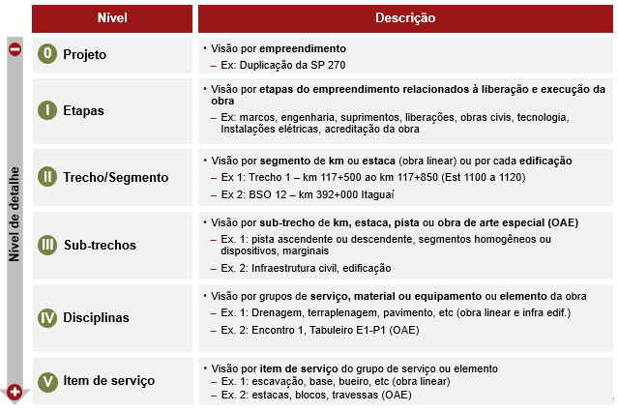
Para casos excepcionais, a utilização de estrutura analítica adversa à preconizada neste documento, deverá ser previamente aprovada com a Diretoria de Engenharia da CCR Rodovias.

O sequenciamento conferido ao último nível da EAP (Nível 5) deverá ser realizado coerentemente com a sequência executiva lógica, no intuito de simplificar o raciocínio no momento da realização dos planejamentos de obra que, conforme definido, serão executados a partir de EAP padrão previamente estabelecida.

A EAP também deverá ser estruturada de forma a ser possível a correlação com a EAP de orçamentos elaborada pela área de Engenharia de Custos, de forma a rastrear de quais itens estão sendo considerados cada um dos valores utilizados no cálculo do avanço físico econômico.

